行业痛点
1、实时性低
巡检效率低、巡检盲区大，难以实现实时监控
2、处理慢
事前无预警，事后抢修问题查找及处理速度慢
3、运维难度大
不同厂家的监控子系统无法实现互联互通,运维难度大
方案介绍
通过传感器及摄像头所获取的信息数据传输至边缘计算网关内，由边缘计算网关将数据进行边缘处理后传输至物联网平台进行数据处理、命令下发等操作，命令传达至边缘计算网关后，对设备进行控制。根据配电站房实时的环境数据，可由物联网平台自动下发设备的控制的命令，以达到自动调节环境的功能。物联网平台可直接向相关管理人员的客户端发送告警信息，实现预警功能，减少可避免的灾祸可能造成的损失。
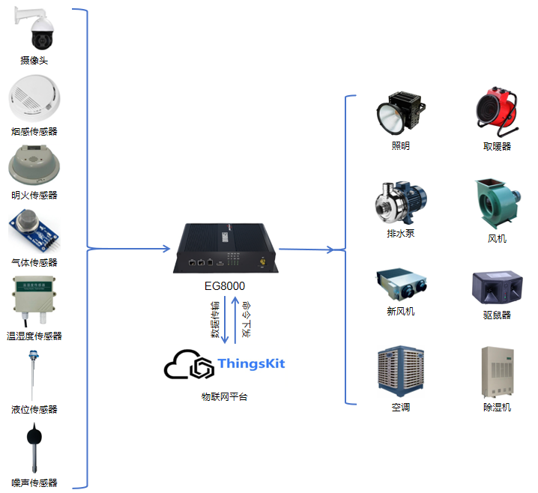
方案价值
1、实时性增强
站房异常及时告警，及时上报突发状况。
2、运维难度降低
站房环境异常及时响应，及时联动设备自动调节。
3、成本降低
无需要大量值班人员即可24h监控配电站房，减少运维成本。

